



***Adı: Matematik Tarih***

***Soyadı: 3/F Çalışma Kağıdı ....../....../2018***

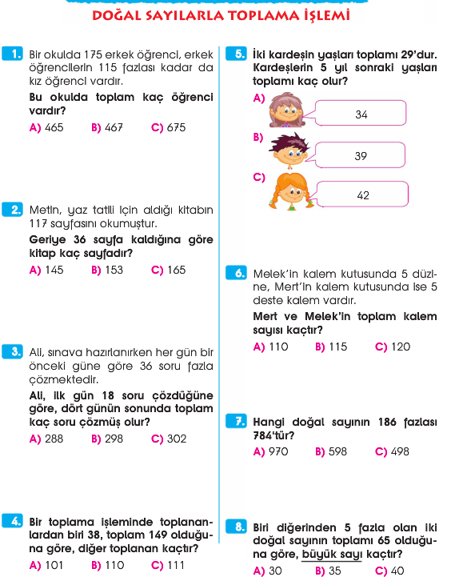

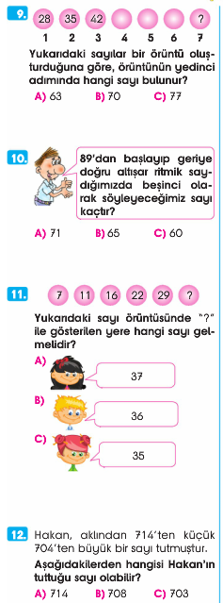

*Enes SERT*

*3/F Sınıfı Çalışmaları*

*Doğru söz acıdır…*

***Adı: Türkçe***

***Soyadı: 3/F Çalışma Kağıdı***

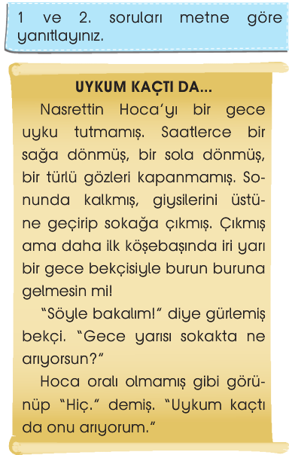

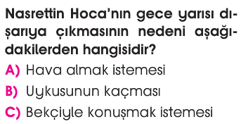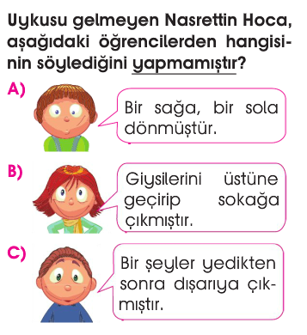

***Enes SERT***

***3/F Sınıfı Çalışmaları***

